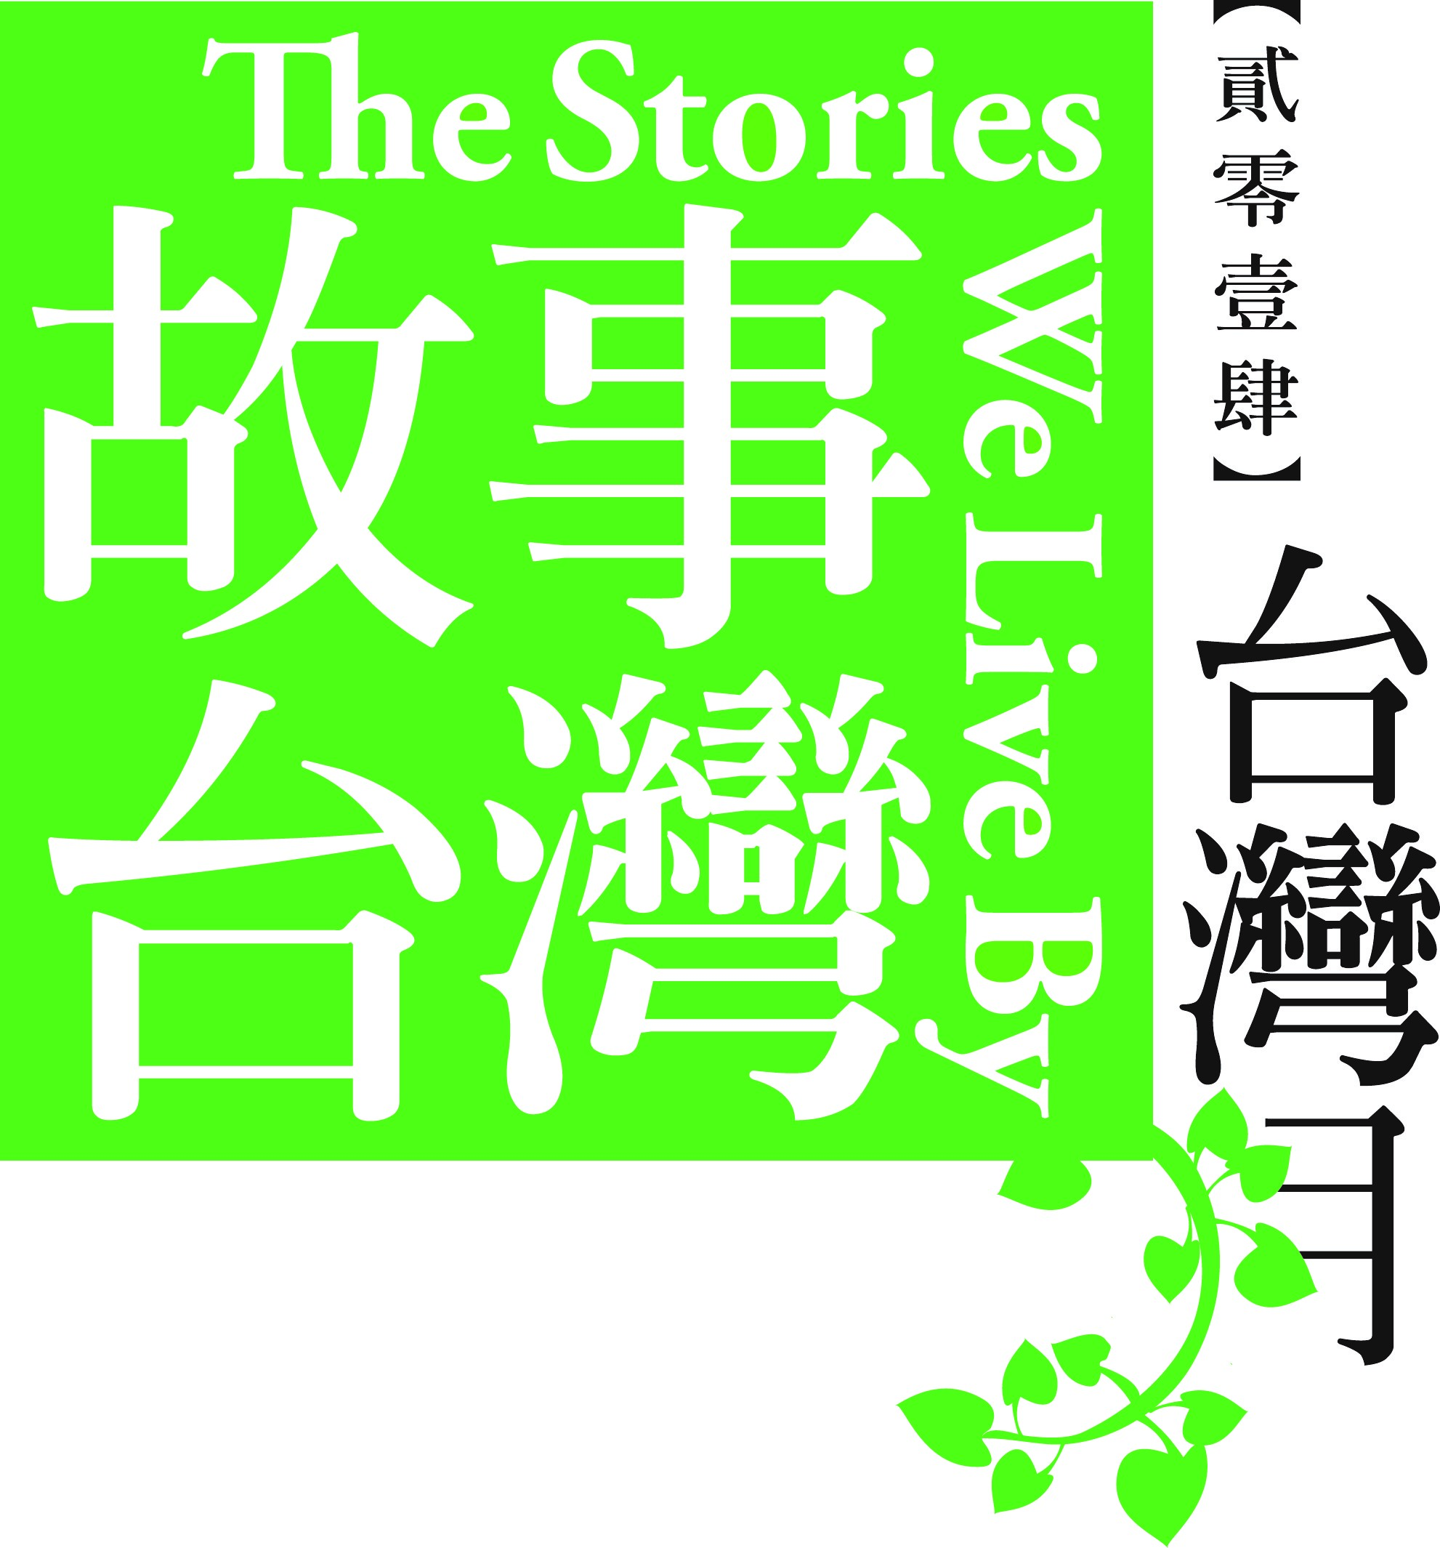
新聞稿
2014台灣月：傳統創造新賞味
跟著台灣月 走進台港老城故事
文藝創新 古蹟活化 青春老城 泥土記憶

第九屆「台灣月」 (Taiwan Culture Festival)以「故事．台灣」為主軸，展現文化資產與社區記憶的價值深度，將於10月31日展開，為期31天裡包括展覽、表演、設計、工作坊、講座等項目，共計66場大小活動，參與協辦的地區機構與活動場次均打破歷屆台灣月紀錄。

其中，台北老城區大稻埕今年恰逢130週年，將與香港開埠舊城區西營盤有一場青春對話，邀請阿卡貝拉合唱團隊唱出街區老故事，這也將是台港阿卡貝拉人聲樂團有史以來規模最大的聲音串連。

光華新聞文化中心主任盧健英表示，隨著台港文化交流與民間觀光的進展，台灣月已漸從過去推介台灣文化藝術的單一面向，走進與香港攜手合作的新局面，創造兩地更深的對話與經驗交流，也希望共創具有創意的文化活動。

今年的節目從文藝創新、古蹟活化、青春老城、泥土記憶四個面向規畫，引介國光劇團與臺北市立國樂團從傳統到當代的創新能量、台北唯一一棟英式建築「台北故事館」的活化故事、台北舊城區大稻埕成為台港文青流連忘返的社區經驗，五大表演團隊45場到偏鄉及弱勢機構的藝術分享列車，特別感謝香港古物古蹟辦事處、長春社文化古蹟資源中心、東華三院社會服務科及港澳台灣慈善基金會在過程中的協助及參與合作，也創造了台港民間文化對話的新里程碑。

國光劇團近年以其傳統創新作品在國際上受到矚目，成為兩岸三地年輕觀眾族群最多的京劇團，10月31日台灣月開幕節目為帶有民國風味，風格創新的京劇歌唱劇《孟小冬》，由台灣百變青衣魏海敏主演，化身為民國京劇史的傳奇人物孟小冬，以「女聲」演蒼勁的老生，該劇今年四月在上海演出時獲致極高評價，本次將由國光劇團與臺北市立國樂團合作演出；11月1日則由首度來港的臺北市立國樂團登場，這個近年來在團長鍾耀光帶領下氣象一新的中樂團曲目多元，其中由國立故宮博物院授權影像合作的《清明上河圖》，應用動畫科技呈現聽覺與視覺的多重感受，除此之外，並特邀金獎歌后許景淳演唱李泰祥多首民歌作品，以紀念今年初逝世的音樂大師。目前門票已在城市電腦售票網啟售中。

由台北市政府支持，11月7日在香港文物探知館開幕展出的《台北故事館說「台灣老行業的故事」》，是一個「展中有故事，故事在展中」的特殊設計，台北故事館創辦人陳國慈為香港人，2003年因為「上下班途中經過這棟英式老房子，就感覺快到家」的思鄉及對老房子的喜愛，向台北市政府認養了這棟英式古蹟，使其蛻變為一個以敘述百年台灣常民文化故事的迷你型博物館，活潑的展覽形式十一年來吸引了三百萬民眾參觀，老中青世代皆有，成為公部門與民間合作最成功的古蹟活化案例。

而在青春老城系列裡，台灣月設計了台北大稻埕與香港西營盤的青春對話，由台灣的Vocal Asia人聲樂集策劃，11月 9日以西營盤老街坊為背景的音樂微電影及戶外音樂會，邀集兩地青年阿卡貝拉音樂團隊共同在正街上演唱台港耳熟能詳的民歌與流行音樂，這也是台港阿卡貝拉人聲樂團有史以來規模最大的聲音串連。

台灣的文化藝術分享，是造就公民社會精神的特色之一，藝術團隊的發展過程不脫泥土養份，亦與社區一起成長。為了讓更多香港在地民眾感受台灣藝術魅力，台灣月泥土記憶系列首度走入社區，推出45班《藝術直通車》，由包括國光劇團、雲門舞蹈教室、朱宗慶打擊樂團、無獨有偶工作室劇團、Vocal Asia人聲樂集等五大藝團領軍，帶來為社區量身打造的創意課，創造庶民與藝術相遇的故事。

今年的台灣月再度帶來濃濃的人文風味，在快速變遷的時代裡，希望能從人們記得的故事裡，去體會舊的不一定要拆，老的不一定過時，記憶帶來創新的力量，傳統透過新的理解也會有新觀眾。

光華新聞文化中心
地址：香港灣仔港灣道18號中環廣場49樓4907室
電話：2523 5555 傳真：2522 2801 網址：www.taiwanculture-hk.org

